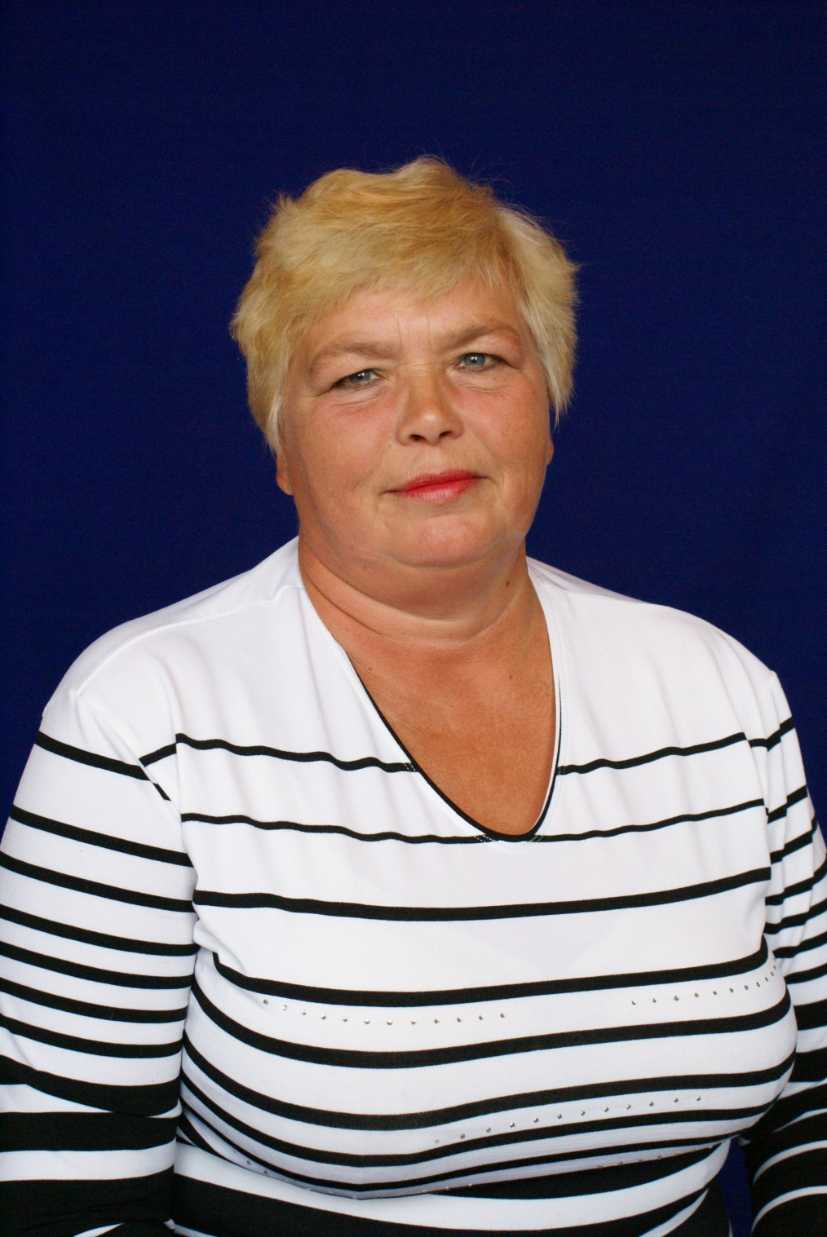

Здановская
Нина Николаевна
1948 жылы 4 қарашада Петропавл қаласында дүниеге келген. Ол мектептің бесінші сыныбынан бастап гимнастикамен айналыса бастады. Сабақтар спорт мектебінде таңғы 8-ден 11-ге дейін, содан кейін жалпы білім беретін мектепте өтті. Жетінші сыныптан бастап республикалық жарыстарға сапарлар басталды.
1966 жылы мектепті бітіріп, Петропавл педагогикалық институтының дене тәрбиесі бөліміне оқуға түсті. Институтта оқыған жылдары түрлі деңгейдегі жарыстарға белсенді қатысуды жалғастырып, спорт шеберіне кандидат атағын алды.
Институтты бітіргеннен кейін 1970 жылы Аққайың (сол кездегі Совет) ауданы Смирнов ауылына бөлініп келіп, спорт мектебінде спорттық гимнастикадан жаттықтырушы болып жұмыс істей бастады. 1978 жылдан бастап Нина Николаевна Смирнов сегіз жылдық мектебінде дене тәрбиесі мұғалімі болып жұмыс істеді (қазір Смирнов №2 орта мектебі). 1996 жылы Смирнов №1 орта мектебіне дене шынықтыру мұғалімі болып ауысты.
Көптеген жылдар бойы дене шынықтыру мұғалімдерінің әдістемелік бірлестігінің жетекшісі болды, оның құрамына керемет педагогтар Попов Владимир Григорьевич, Валеев Амантай Малгаждарович, Котляревский Сергей Николаевич және Киселев Артем Александрович кірді. Сабақтарда ол балаларды қызықтыруға, оларға салауатты өмір салтын түсінуге және сүюге, жаман әдеттерден бас тартуға тырысты. Әріптестерімен мектеп, аудандық деңгейдегі көптеген түрлі спорттық іс-шаралар өткізді. Оның тәрбиеленушілері облыстық жарыстарға белсенді қатысып, жүлделі орындарға ие болды.
Педагогикалық қызмет барысында Нина Николаевна үш басылымның сынып жетекшісі болды. Осы уақытқа дейін оның шәкірттері тәлімгерін ұмытпайды, мерекелерімен құттықтайды, кездесу кештерін ұйымдастырады.
Нина Николаевнаның еңбек өтілі 36 жыл. Көп жылғы адал еңбегі үшін мектеп, аудандық және облыстық деңгейдегі мадақтамалармен және алғыс хаттармен марапатталды. 1991 жылы «Еңбек ардагері» медалімен марапатталған. Қазір Смирнов № 1 орта мектебінің ардагерлер кеңесінің төрағасы.

Ұлы көтерілісті еске алу
16.05.2019 |

Жеңіс күні-халқымыздың тарихындағы басты мерекелердің бірі, біздің даңқымыз бен мақтанышымыз.
Бұл күні көтерілісте жауды жеңуге әкелген миллиондаған қаза тапқан Отан қорғаушыларды еске алу алдында басымызды иеміз. Оларға мәңгілік даңқ, мәңгілік естелік!
8 мамырда Смирнов №1 орта мектебінде, Әскери Даңқ залында Ұлы Жеңістің 74 жылдығына арналған "Үнсіздік минуты" атты салтанатты жиын өтті.
Оған мектептің барлық оқушылары, мұғалімдері, еңбек ардагерлері, сондай-ақ Ауған соғысының қатысушысы Ринат Жусупов қатысты.
Директордың тәрбие жұмысы жөніндегі орынбасары Ләззат Кыдыкова 9 мамырда Ұлы Отан соғысындағы фашистік Германияны жеңу мерекесі атап өтілетінін айтты. Оның көптеген шайқастарына Ссолтүстік Қазақстандықтар да қатысты. Бұл күні шерулер, мерекелік шерулер өткізіледі, шайқаста қаза тапқан жауынгерлерді еске алу үшін гүл шоқтары қойылады.Объявляется минута молчания.
Содан кейін мектеп директоры Жаслан Суендыков сөз сөйледі. Жиналғандардың бәріне сөз сөйлей отырып, ол біздің халқымыздың бостандығы қандай бағамен келгенін ұмытпауымыз керек дейді.
Жетінші сынып оқушылары сынып жетекшісі Гульнар Жулдоспаеваның жетекшілігімен желіні жалғастырды. Жүргізушілер Даниил Герасимов пен Данияр Кудяров өлеңдерді анық, мәнерлеп айтып, оқығаны соншалық, көпшілік көзіне жас алды.
Біздің мектептің соғыс ардагерлері туралы ұмытпадық, олардың портреттерін балалар жоғарыға көтерді.
Адамдардың жадында. Уақыт оған үстемдік етпейді. Қанша жыл өтсе де, адамдар біздің жеңісімізге қайта-қайта оралады.
Балаларға қарап, олардың Ұлы Отан соғысы батырларының қайғылы тағдырымен жанашырлық сезімі, жауға қарсы күресте батылдық танытқан адамдарға деген таңданысы мен мақтанышы бар екенін түсінесіз.
Еңбек ардагерлері де сөз сөйледі.
«Бұл күн ұрпақтан-ұрпаққа беріліп келеді, ал сіздер, балалар, сенуге болатын ұрпақсыздар. Соғыста қаза тапқандар туралы ұмытпау керек, тірі және Отаны үшін қаза тапқан адамдарға құрметпен қарау керек», – деді олар.
Людмила Ивановна Резникованың әні ешкімді бей жай қалдырмады:
«Помню, как сейчас, наш 10 класс
Закружила вьюга фронтовая…»
Ринат Жусупов барлығын Жеңіс күнімен құттықтап, жастарға тіркеу билетін табыс етті. 11 сынып оқушылары панфилов жауынгерлерін еске алу қабырғасына қылқан жапырақты гирляндия қойды.
Желіден кейін барлық ниет білдірушілер жыл сайын жаңа экспонаттармен, фотосуреттермен толықтырылатын мұражайға барды.
Біз, ардагерлер, мектеп әкімшілігіне, мұғалімдер ұжымына мектеп іс-шараларында, кездесу кештерінде жиі қонақтар болғанымыз үшін алғыс айтамыз. Біз мектептің бүгінгі күні не өмір сүретінін, оның қандай жетістіктері мен қиындықтары бар екенін білгіміз келеді.
Нина ЗДАНОВСКАЯ,
Смирнов №1 ОМ ардагерлер ұйымының төрағасы

Еске алу сағаты
31.05.2018 |

Осы атаумен Смирнов № 1 орта мектебінде Сталинград шайқасының 75 жылдығына және Ленинград блокадасының серпілісіне арналған салтанатты жиын өтті.

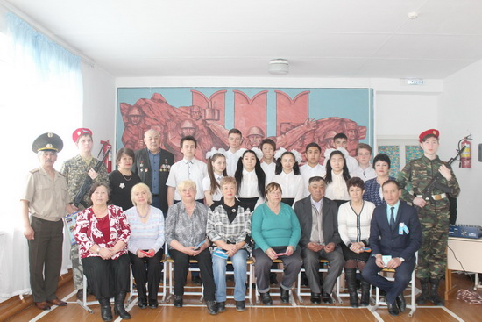
Оған арнайы қонақтар ретінде еңбек ардагерлері де шақырылды. Іс-шараны мектеп директоры Жаслан Суендықов ашты. Ол барлығын Ұлы Отан соғысындағы Жеңістің 73 жылдығымен, Отан қорғаушылар күнімен құттықтады.

Ұлы Отан соғысы жылдары ешқашан ұмытылмайды, - деп атап өтті Жаслан Джамбулович-олар біздің есімізде қалады, өйткені жады тірі болғанша-біздің батырларымыз тірі.
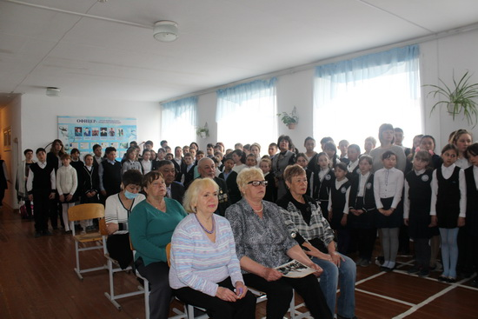
– 1971 жылы маған Волгоградқа (Қазіргі Сталинград деп аталады) бару және 9 мамырға сәлем беру, сондай – ақ Мамаев Курганға бару бақыты бұйырды, - деп оқушылармен педагогикалық еңбек ардагері Нина Здановская естеліктерімен бөлісті. – Оның шыңына шығу рәсімге ұқсайды: бұл жер эмоционалды түрде таң қалдырады, сарбаздардың көтерілістерінің ұлылығын түсіндіреді.
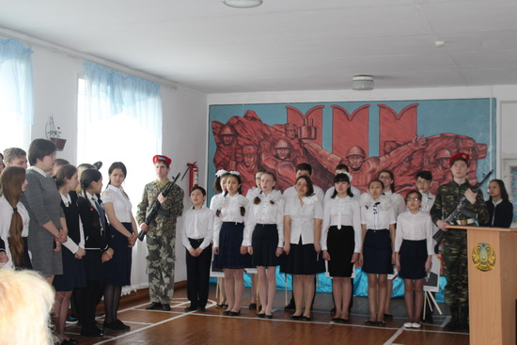
Жетінші сынып оқушылары Сталинград шайқасы туралы кең ақпарат дайындады, өлеңдер мен әндерде қорғанысқа қатысушы сарбаздар ғана емес, қарапайым тұрғындар да жасаған трагедиялар мен көтерілістер туралы айтты. Оқушылар бір минут үнсіздікпен қаза тапқандарды еске алды, содан кейін 11-сынып оқушылары «Журавли» әніне қылқан жапырақты гирлянданы Жауынгерлік Даңқ бұрышына қойды.
Барлық оқушылар үшін іс-шарамыз танымдық сипатқа ие болды, ал мектептегі іс – шараға қатысқан еңбек ардагерлері өткенді құрметтейтін және еске алатын, өз Отаны-Қазақстанды жақсы көретін балаларға деген мақтаныш сезімін сезінді. Зейнеткерлер барлық мұғалімдерге, әсіресе осы желіні ұйымдастырушы Ляязат Кыдыковаға шақырғаны үшін , шайқас даласында шайқасқандарды еске сақтағаны үшін алғыс білдіреді, өйткені бүгінгі күн біздің жадымыз – тарихтың жалғасы.
Еңбек ардагерлері шағын бөлмеде орналасқан мектеп мұражайына баруға шақырылды, бірақ онда көптеген қызықты материалдар бар, соның ішінде Ұлы Отан соғысы, шайқастарға қатысқан мектеп мұғалімдері туралы. Содан кейін біз 11-сынып оқушылары дайындаған «сарбаз» ботқасынан дәм татып, аталар мен әкелер туралы естеліктермен бөлістік. Еңбек ардагері Людмила Резникова барлығын «Земля – моя радость» әнімен құттықтады.
Іс-шараның ресми бөлімінен кейін Смирнов №1 орта мектебінің ардагерлер ұйымының төрағасы Нина Здановская еңбек ардагерлерімен жиналыс өткізді. Нина Николаевна 2017 жылы атқарылған жұмыстар туралы есеп берді, ағымдағы жылға арналған жұмыс жоспары бекітілді. Бастауыш төрағасы әріптестеріне, мектеп әкімшілігіне, аудандық ардагерлер кеңесіне жемісті бірлескен жұмысы үшін алғысын білдіріп, одан әрі тығыз ынтымақтастыққа сенім білдірді.
Смирнов №1 ОМ ардагерлер ұйымы

